
2025-04-02
유동균
20204077
4학년
컴퓨터공학과
김현우 교수님
딥러닝 이해
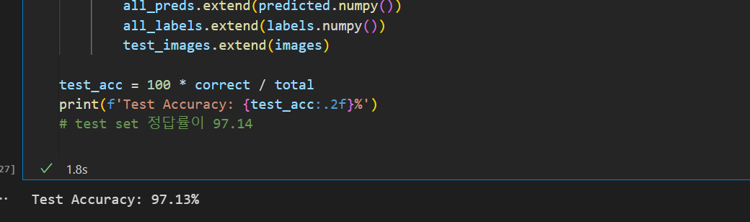
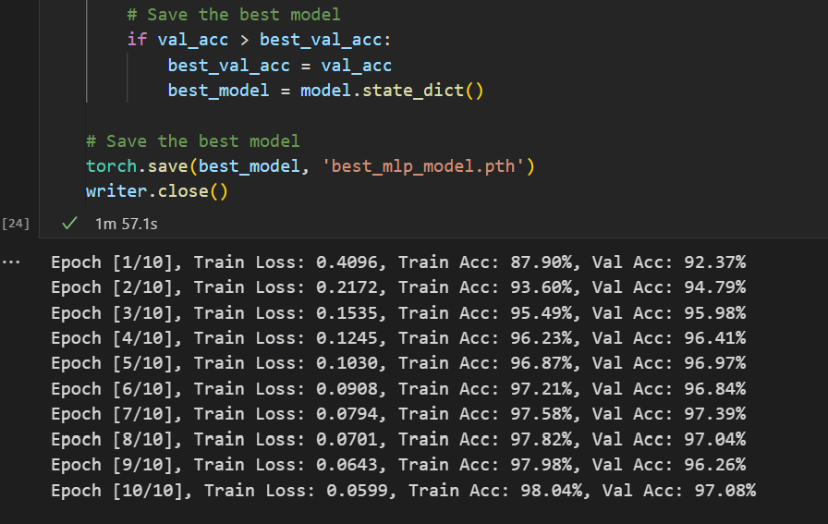
0. 기존 모델 학습 및 결과

- 과적합(Overfitting) 현상 관찰하기
- 작은 학습 데이터셋 사용, epoch 수 증가, 모델복잡도(레이어 수) 증가, dropout 사용 x
- 학습 정확도(손실)과 검증 정확도(손실)을 텐서 보드를 통해 관찰하여 과적합 현상 확인

기존 데이터 셋
약 60000개의 데이터에서 80%를 학습에 사용
검증(validation)에는 20%를 사용

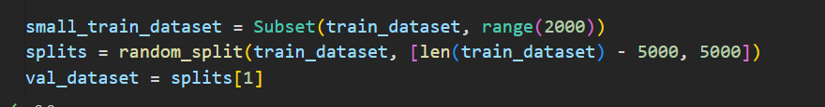
작은 데이터 셋 사용
Subset()를 사용해 약 2000 개의 데이터를 사용
검증(validation)에는 5000개의 데이터 사용

Epoch 수 30으로 증가

모델 복잡도 레이어 수 증가

Dropout 사용 X

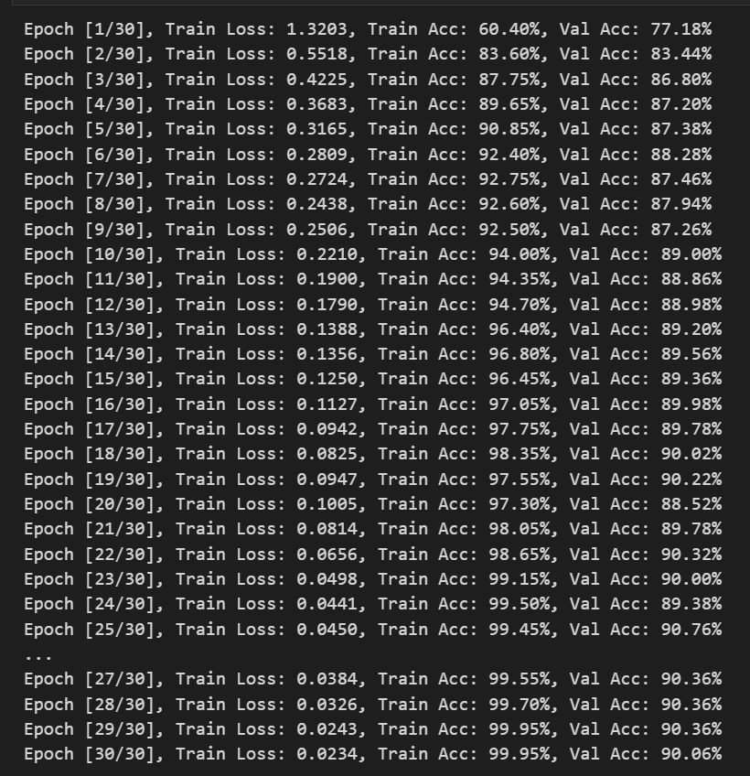
위와 같이 하이퍼파라미터를 적용 후 실행 결과
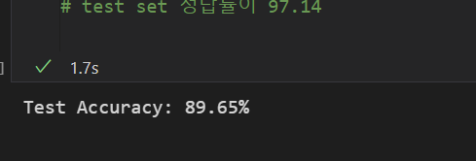
위 결과에서 볼 수 있듯이 Train Accuracy는 99%에 위치하며 굉장히 높은 것을 확인할 수 있고Validation Accuracy는 상승하다 88% ~ 90 %에서 정체 하는 것을 확인할 수 있다.
=> 모델이 학습데이터에 Overfitting과적합되어 검증도가 증가하지 않을 것을 볼 수 있다.
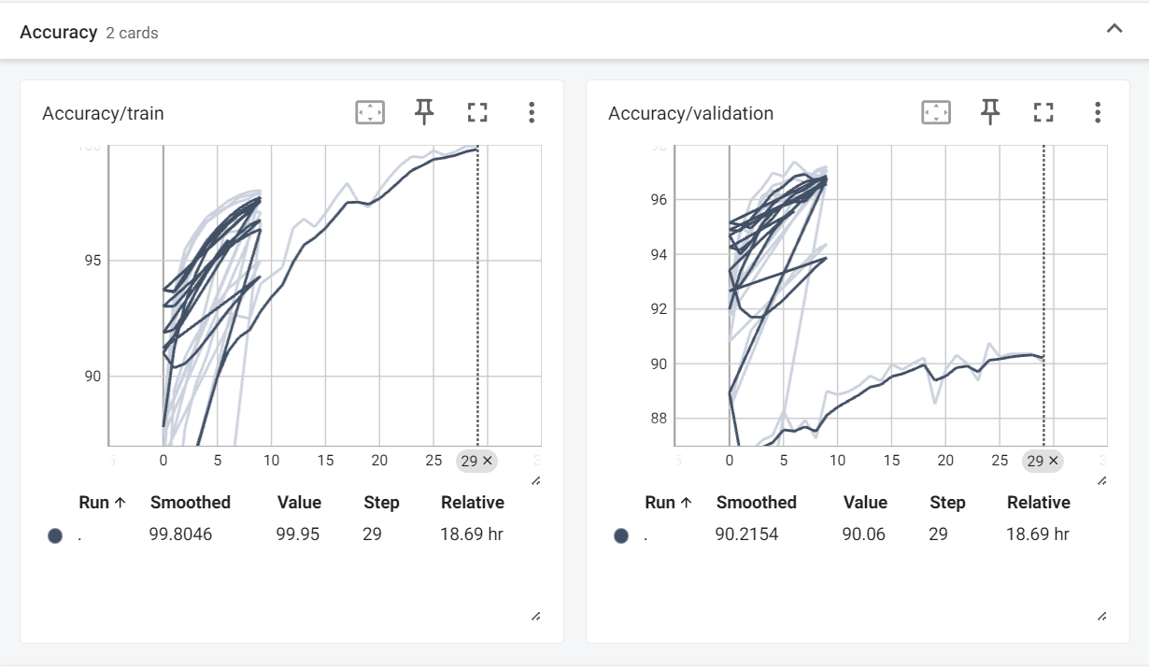
Tensorboard 확인
Tensorboard에서도 같은 결과를 확인할 수 있으며 데이터가 적은 탓에 Train Accuracy는 높아지며 모델이 데이터를 받는데는 문제없지만 Validation Accuracy가 정체되어 버린다. Overfitting이 발생한다.

- LMS에 있는 MLP 예제를 참고하여 기존 모델 성능을 개선
- 학습률 변경, Dropout 적용, 히든 벡터 정규화(Batch Normalization, Weight decay), 레이어 수/뉴런 수 조정, 활성화 함수 변경, Optimizer 변경
- 평가 데이터셋을 통해 성능 평가 및 Confusion Matrix 시각화로 오분류 분석

Learning Rate => 0.001
Learning Rate를 0.0005를 했을 때는 비교적 Accuracy가 낮게 나왔기때문에 알맞은 0.001를 사용

Dropout_rate => 0.3
Dropout_rate를 기존에 0에서 0.3으로 적용하면서 과적합을 줄이기 위해 사용했고 Accuracy 향상

BatchNorm1d 적용
과적합 발생 시 Weight 에 평균과 분산을 사용해 반영하는 BatchNormalization을 사용하여 Accuracy를 향상
Weight Decay 적용
과적합 발생 시 Weight 에 패널티를 지정해 학습속도를 낮추는 Weight Decay(가중치 감쇠)를 사용하여 Accuracy를 향상

Optimizer Adam 적용
Optimizer(옵티마이저)의 경우 결과가 가장 좋은 Adam 사용
Layer, Neuron hidden_size => 256
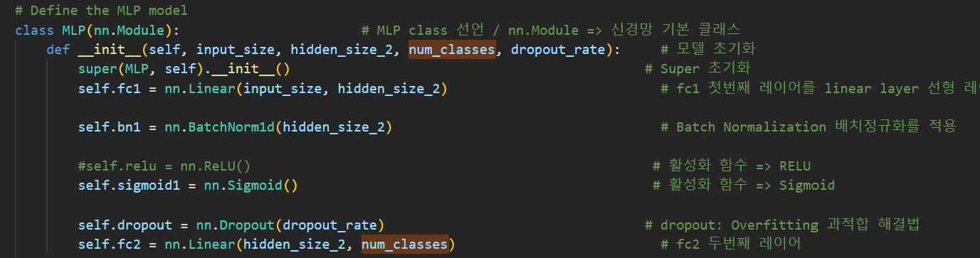
은닉층의 뉴런 개수를 256으로 증가시켜 Accuracy 향상

활성화 함수 => Sigmoid()
기존에 활성화 함수 ReLu()를 사용했고 LeakyReLU()와 Sigmoid()를 사용해 비교했을 때 Sigmoid()가 Accuracy를 더 향상시킴


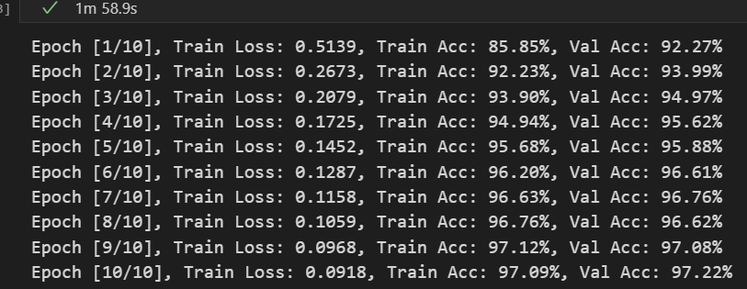
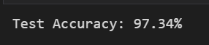
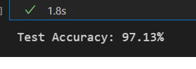
결과:
정확도 97.13% => 97.34%

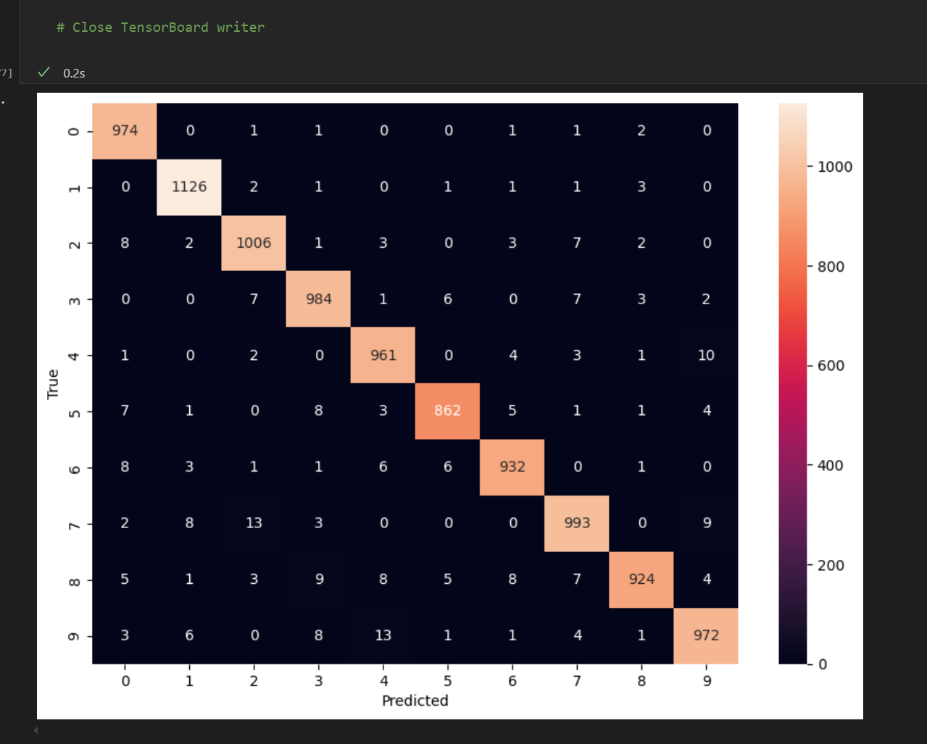
Confusion Matrix

정리
1번 과제
과적합 현상을 유도하기 위해 학습데이터를 줄이고 뉴런 즉 레이어의 수를 증가 시켰다.
따라서 Overfitting이 발생하게 되었고 이를 해결하기 위해서는
- 데이터 셋을 증가시키는 방법
- Dropout을 사용해 뉴런을 무작위로 일부 제거
- Batch Normalization을 적용
하는 등의 Overfitting를 방지 할 수 있다.

2번 과제
모델의 Accuracy를 높이기 위해 Optimizer와 각 정규화 등을 적용했다.
결과적으로 Accuracy의 가장 큰 차이로는 활성화 함수를 ReLu()가 아닌 sigmoid()를 적용하고 Optimizer는 Adam()를 사용했을 때 성능이 증가하는 것을 확인할 수 있었다.

